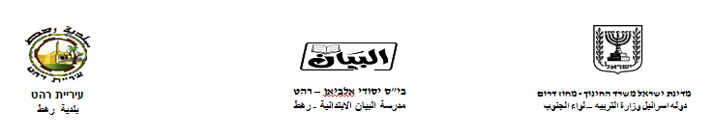

العدد والمعدود من 10-1

من 2-1 العدد يطابق المعدود في المذكر والمؤنث.

مثال: (1) رغيف: رغيف واحد

(2) طالبة: طالبتان اثنتان

(1) بنت: بنت واحدة

(2) ولد: ولدان اثنان

من 10-3 العدد يخالف المعدود، اذا كان العدد مذكر فالمعدود مؤنث.

اذا كان العدد مؤنث فالمعدود مذكر.

المعدود يكون بصيغة الجمع، نرجعه للمفرد كي نعرف مذكر ام مؤنث.

مثال: (3) بقرات: _ثلاث____ بقرات ( بقرة)

مثال: ( 5) كراسي: _خمسة______ ( كراسي) ( كرسي)